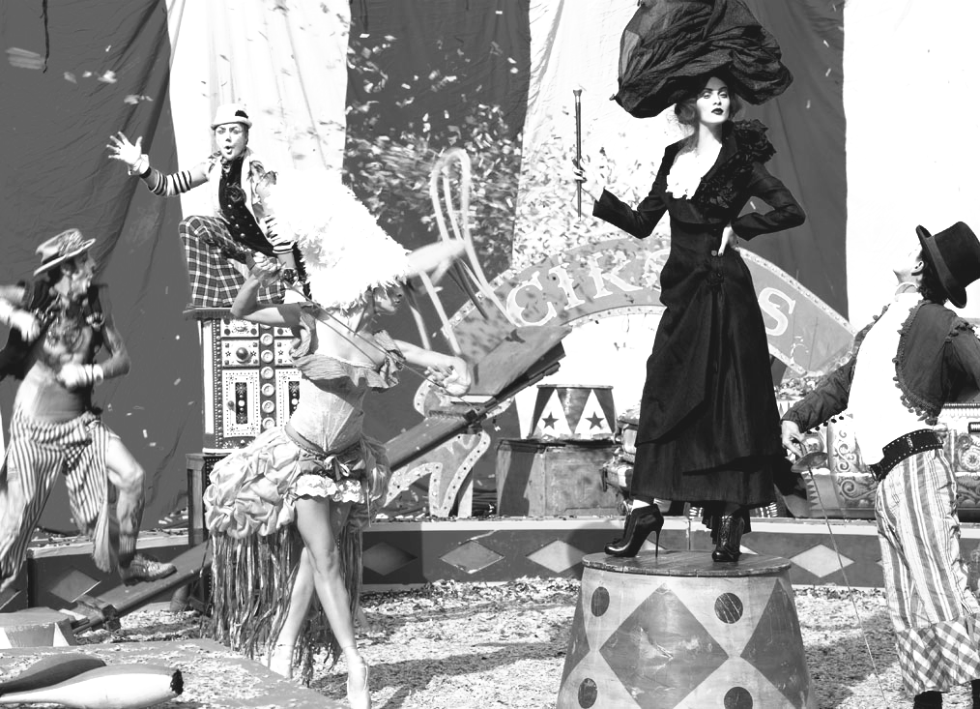
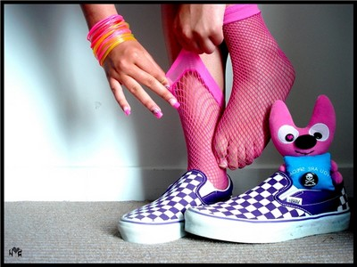
Ах, как хотелось бы повернуть время вспять и оказаться в эпоху, например, Петра I, когда дамы ходили в красивых шикарных платьях и устраивались балы. Как здорово оказаться на балу! Заходишь в просторный зал, весь освещенный огнями, играет музыка, красивые мужчины во фраках склоняются перед тобой в поклоне, приглашая на танец. Вальс, мазурка, полонез – все кружатся в танце. Вот это было время! Люди передвигались на лошадях, повсюду замки, дворцы, церкви – всё еще не испорчено временем и не разрушено людьми. Раньше было больше внимания и уважения к друг другу. А теперь оглянитесь вокруг, повсюду ненависть, зло, жестокость. Люди все измеряют деньгами, мир стал похож на хаос. И если бы мне пришлось выбирать, то я бы выбрала прекрасное, необычное время.
Лариса Галушкина

Не вижу смысла выбирать себе эпоху, мы уже родились, обратного пути нет. А вот оказаться в другой эпохе это было бы интересно! Мы можем это сделать, изучая историю на уроках, слушая рассказы родителей, учителей или смотря исторические фильмы и передачи.
Есть еще один вариант оказаться в другой эпохе – это прийти в театр. Там ты наглядно познакомишься с другой эпохой, вместе с героями поживёшь в ней. Наверное, это будет самое интересное изучение эпохи, потому что ты сам будешь непременным участником всех событий.
Я, например, пожила в ХVIII веке, была на балу у короля. Нет, я не шучу, просто театр подарил мне такую возможность – побывать светской дамой, потанцевать на балу в красивом длинном платье, ощутить атмосферу того времени. Но, как мне кажется, и такое изучение не даёт полного представления об эпохе.
А что такое эпоха и где у неё границы? Десять лет – это уже эпоха! Десять лет назад подростки, такие же как мы сейчас, были другими. Другая мода, другие направления в музыке, другие мысли и ценности. Они одевались в черное кожаное, чтобы выделиться, сидели в подъездах, желая общения. Но ведь и мы по своей сути такие же: хотим гулять, общаться, мечтаем изменить мир. И может, дело не в эпохе. Какая разница, какая эпоха, какие законы и правила! Всё живое на земле, рождаясь, начинает жизнь сначала – с самого начала. А какой будет эта жизнь, зависит только от нас самих.
Светлана Лапина

Я много раз задумывалась над этим вопросом, пытаясь найти ответ на него. Каждая эпоха имеет свои достоинства, особенности и недостатки. Все-таки мне больше всего нравится время, когда жили динозавры.
Динозавры – милые существа, их нельзя подкупить, они не предают и не обижают. Конечно, живя рядом с ними, придется принять закон: выживает сильнейший. Но это лучше, чем постоянно испытывать несправедливость.
А ещё мне бы очень хотелось жить в эпоху расцвета Древнего Египта. Это государство, которым я восхищаюсь. Загадки их цивилизации не могут разгадать и сегодня. Мне очень интересна их культура, медицина и архитектура. Почему мне так близок Древний Египет? Наверное, я чувствую в нем что-то родное, понятное для моего восприятия, близкое моей душе. Убранство их храмов будоражат воображение, фараоны восхищают своей смелостью, судьи – своей справедливостью Для меня Древний Египет – это идеальное государство, хотя там и была абсолютная монархия.
И конечно же, я люблю время, в котором я живу. Люблю свой телефон, без него я уже никуда не хожу, он всегда со мной. Люблю возможности, которые мне предоставляет современное время. Только жаль, что в наше время слишком много жестокости и несправедливости.
Анастасия Секач

Тема 3. В какую эпоху я хотела бы жить

Тема 4. Что значит быть свободным

Для меня быть свободным – значит быть свободным внутренне, значит жить и наслаждаться жизнью. Каждый человек обладает правом на свободу слова, но не всегда это на пользу самому человеку. Но несмотря ни на что, нужно верить в себя, быть свободным духовно, быть самим собой, не кривить душой. Жить свободно – значит жить для себя, помогать родителям и радовать мир своими поступками.
Олеся Обезенюк

См. продолжение темы на последней странице

